ストマ用装具・紙おむつの

オンライン申請のご案内

令和4年3月1日発行

目　　次

１　概要 　１ページ

２　スケジュール 　２ページ

３　給付決定事務の流れ 　３ページ

４　オンライン申請の入力の流れ 　４ページ

（付録）利用者登録について １８ページ

５　Ｑ＆Ａ １９ページ

〒739－8601　広島県東広島市西条栄町8番29号

東広島市健康福祉部障がい福祉課自立支援給付係

障害者日常生活用具等給付事業担当

お問い合わせ

電話番号：082－420－0180

ＦＡＸ　：082－420－0181

１　概要

　令和4年6月から、障害者日常生活用具等給付事業のオンライン申請の運用を開始します。

これまでは役所の窓口や郵送でのみ申請を受け付けていましたが、オンライン申請を利用すれば、開庁時間に市役所の窓口に来ることが難しい方でも、パソコンやスマートフォンを使ってストマ用装具や紙おむつの申請を行うことができるようになります。

オンライン申請ページの入力方法を確認する →　４ページへ

オンライン申請のスケジュールを確認する →　このまま進む

２　スケジュール

　当事業のオンライン導入にあたっては、申請の受付期間をあらかじめ設定しています。

　年間の事業の実施予定は下の表のとおりです。

〇年間スケジュール（見込）

|  |  |  |  |
| --- | --- | --- | --- |
| 申請受付期間 | 給付対象月 | 決定日目安 | 申請できる月数 |
| 3月1日～15日 | 4月 ～ 6月 | 4月1日 | 3か月、6か月、9か月、12か月 |
| 6月1日～15日 | 7月 ～ 9月 | 7月1日 | 3か月、6か月、9か月 |
| 9月1日～15日 | 10月～12月 | 10月1日 | 3か月、6か月 |
| 12月1日～15日 | 1月 ～ 3月 | 1月4日 | 3か月 |

オンライン申請を利用する場合は、給付対象月から年度末までの間で、3か月単位で申請を行うことができます。

申請の受付期間は、3の倍数月の1日から15日までの間です。

　月の後半で申請内容の審査を行い、翌月1日を目安として、一斉に決定通知を発送できるように事務を進めていきます。

（例）7月～9月（3か月分）のストマ・紙おむつの給付申請を行う場合、申請は6月1日～15日まで。給付決定日は7月1日です。

３　給付決定事務の流れ

①オンライン申請受付 1日～15日

　月の初めに東広島市共同電子申請システムに日常生活用具の申込ページを公開し、オンライン申請の受付を開始します。

　利用者の方は、期間内に申込ページから申請を行ってください。

②申請内容の確認 15日～20日頃

　オンライン申請の申込を締め切り、市役所で申請時に入力していただいた内容の確認を行います。

このとき、申請内容に不明な点がある場合は、市から確認の連絡をさせていただく場合があります。

また利用月が重複している、給付対象とならない物品が入力されている等の理由で申請を受理できない場合は、オンライン申請を取り下げる旨をメール等でお伝えします。

③文書処理 20日頃～月末

　給付を行う用具の内容や本人負担額等を精査し、用具の給付決定の事務処理を行います。

④決定通知発送 翌月1日

　申請していただいた内容により、翌月1日（祝休日の場合は翌開庁日）を目安に決定通知を発送します。

　決定通知が届きましたら、従来通り業者から用具をお受け取りください。

４　オンライン申請の入力の流れ

オンライン申請の導入にあたっては、申込用のWebサイトとして、広島県・市町共同利用型電子申請サービスを採用しました。

東広島市共同電子申請システムのサイトへは、市ホームページから移動するか、「東広島市　電子申請」等でインターネット検索をして、パソコンやスマートフォンから対象のページを開いてください。

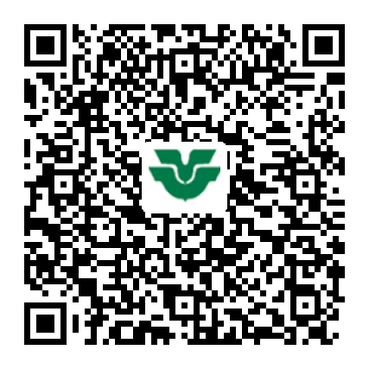

【URL】

https://apply.e-tumo.jp/city-higashihiroshima-hiroshima-u/offer/offerList_initDisplay

電子申請サービスの利用者登録をする →　１８ページへ

電子申請サービスの利用者登録をしない

またはすでに利用者登録をしている →　このまま進む

☆申込ページに入力方法についての簡単な注釈を付けていますが、不明な点がある場合は、こちらをご参照ください。

○トップページ

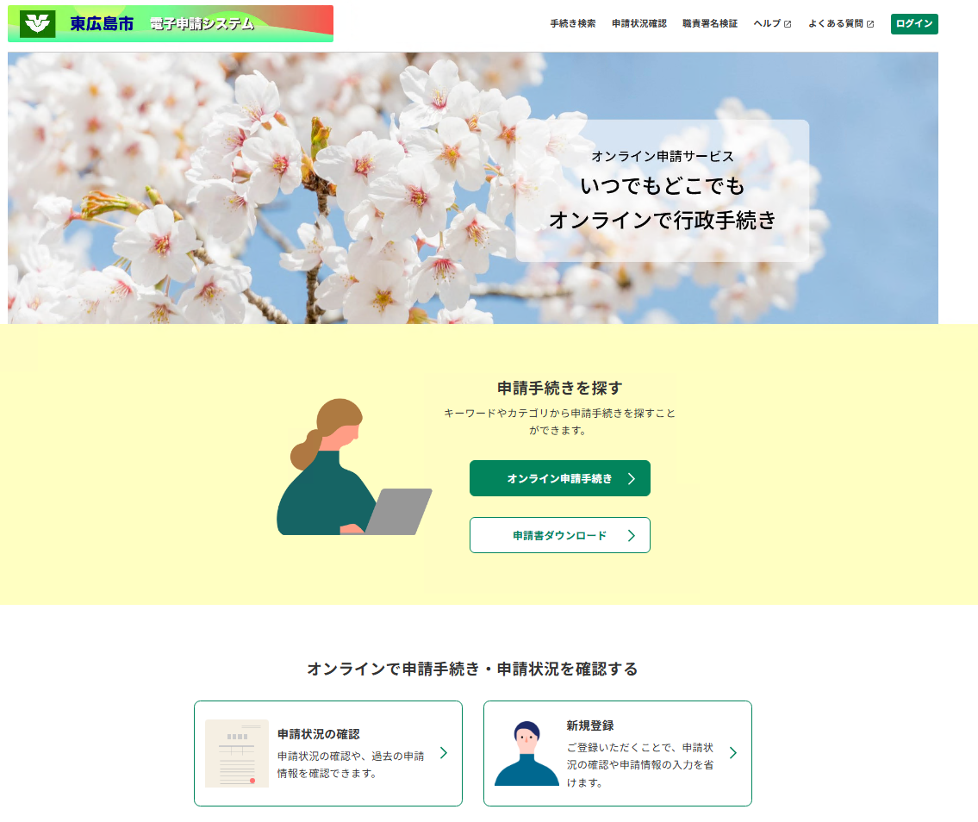

**①**

①オンライン申請手続きをクリック

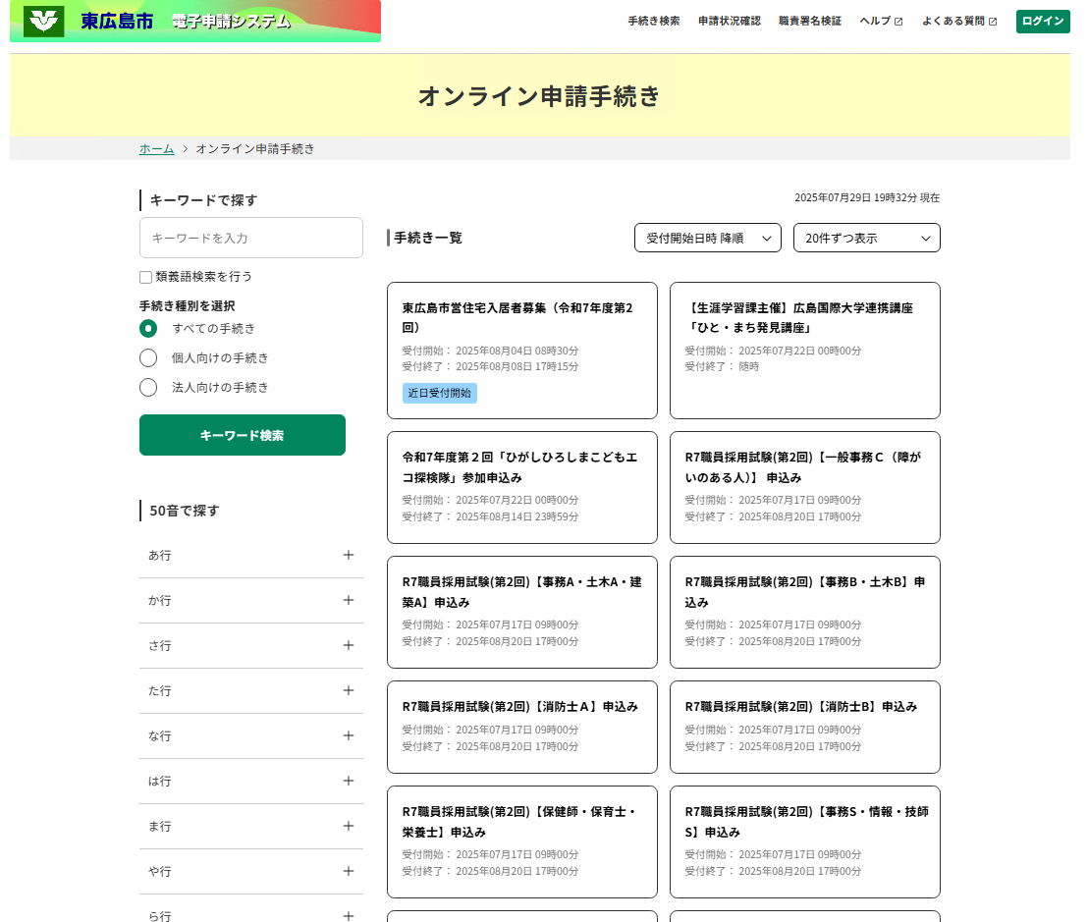

**②**

②キーワードで探す　日常生活用具

※受付期間内の３０日前にならないと表示されないためご注意ください。

○手続き説明

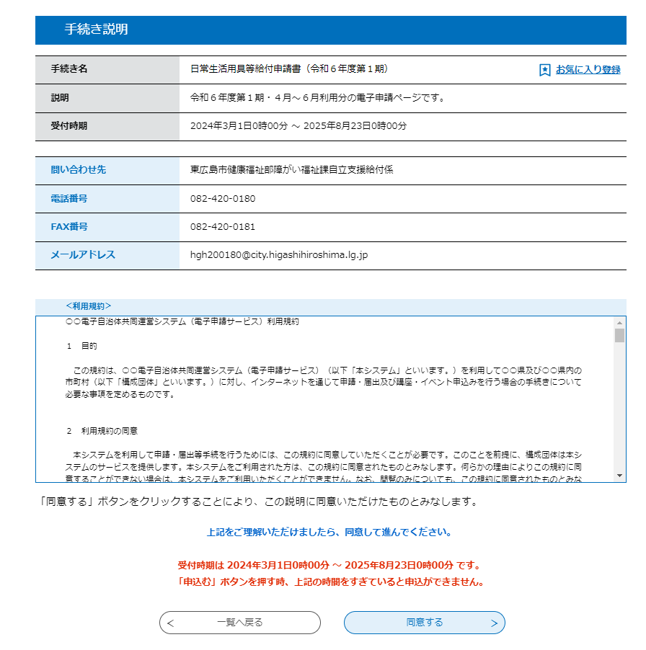

　日常生活用具の申込ページに移動したら、手続き内容の説明と、広島県・市町村共同電子申請サービスの利用規約が表示されます。

なお、電子申請サービスの利用者アカウントでログインをしていない場合は、ここで確認用のメールアドレスの入力が必要となります。

　規約の内容を確認していただいた上で、「同意する」を選択してください。

○申込内容入力（基本情報）

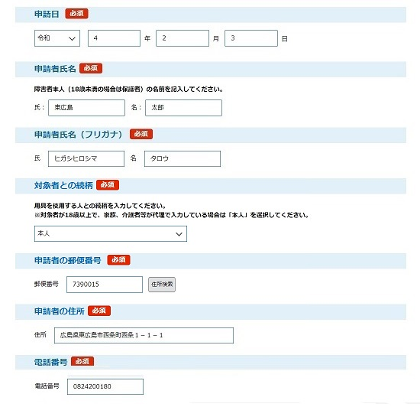

　利用規約に同意していただけましたら、申込内容の入力ページへと移動します。

　当事業の申請者として、障害者本人（18歳未満の児童の場合は保護者）の基本情報を上から順番に入力してください。

また、このとき電子申請サービスの利用者アカウントでログインしている場合、登録情報を元に申請者氏名、住所、電話番号等の情報が自動で入力されますので、内容に誤りが無いか再度確認をお願いします。

○18歳未満の児童（または成年被後見人）の場合

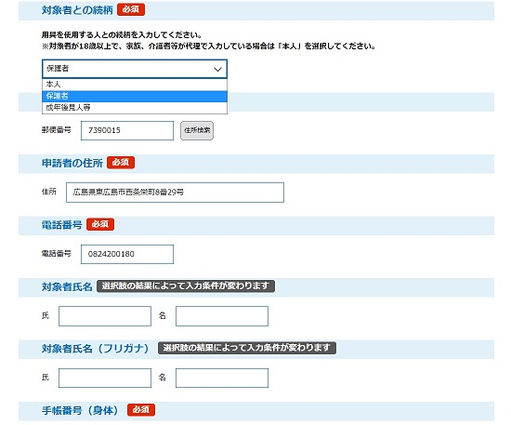

**①**

**②**

対象者が18歳未満の児童の場合、「対象者との続柄」の項目で「保護者」を選択してください。

対象者との続柄を変更すると、「対象者氏名」の入力欄が表示されるようになりますので、用具を使用する対象児童の名前を入力してください。

○申込内容入力（手帳情報）

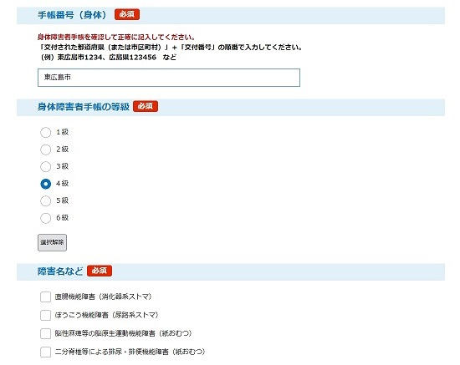

　続けて、身体障害者手帳を確認しながら、手帳番号、等級、障害名等を入力してください。

ここで入力していただいた手帳情報を対象者の照合に用いますので、正確な内容の入力をお願いします。

○申込内容入力（給付希望用具・利用月）

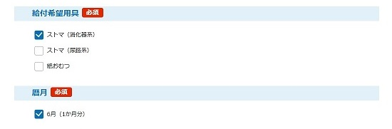

　続けて、給付希望用具と利用月を選択してください。

　なお、上の画像では6月利用分のみ表示されていますが、本運用開始後は、当月から3月分までの間の3か月単位で選択できるようになっています。

○申込内容入力（給付希望用具）

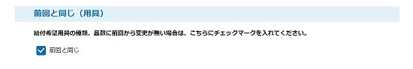

　続けて、給付希望用具の内容を入力してください。

このとき、月数、用具の種類、個数に前回から変更が無い場合は、「前回と同じ（用具）」の項目にチェックマークを入れていただければ、用具の内容の入力を省略することができます。

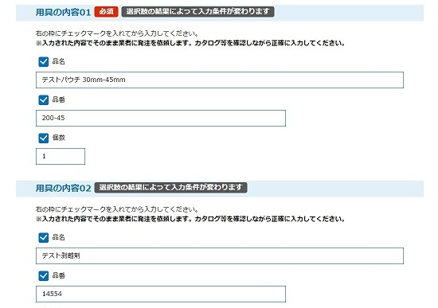

**チェックマークを入れた状態で**

**入力してください。**

　前回から給付内容の変更がある場合は、給付希望用具の品名、品番、個数を入力してください。

個数の項目には、必要に応じて「〇袋」、「〇ケース」等の取扱い単位を合わせて入力してください。

（例）ストマ10枚入りで1箱の場合は「1箱」、紙おむつ4袋入りで1ケースの場合は「4袋」、または「1ケース」と入力してください。

○申込内容入力（業者）

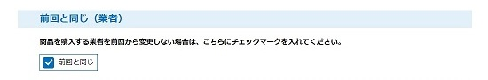

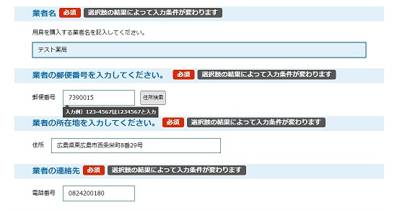

　続けて、用具の給付を行う事業者の情報を入力してください。

　こちらも前回から変更が無い場合は、前回と同じ（業者）にチェックマークを入れていただければ、入力を省略することができます。

○申込内容入力（補足事項）

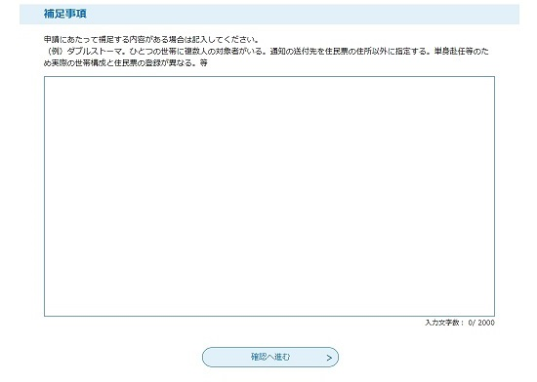

　最後に所得や基準額の審査、書類の送付先等について補足するべき内容ある場合は、補足事項の欄に記入してください。

　特に無い場合は空欄でも問題ありません。

　全て入力し終えましたら、「確認へ進む」をクリックしてください。

また、必須項目の入力漏れ等によりエラーが表示された場合は、該当箇所の修正をお願いします。

○申込確認

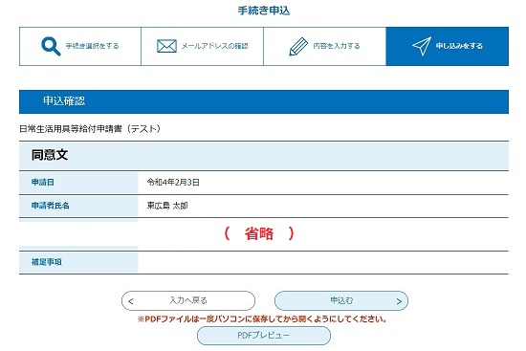

　内容を全て入力し終えましたら、ここで申込確認ページに移動します。

ここで「PDFプレビュー」をクリックすれば、申込内容を申請書の形式で保存することができます。（後から内容を確認することもできます。）

　内容に問題がなければ、画面下部右の「申込む」を選択してください。

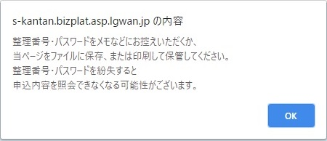

上記のような警告が表示されますので、「ＯＫ」をクリックしてください。

○申込完了

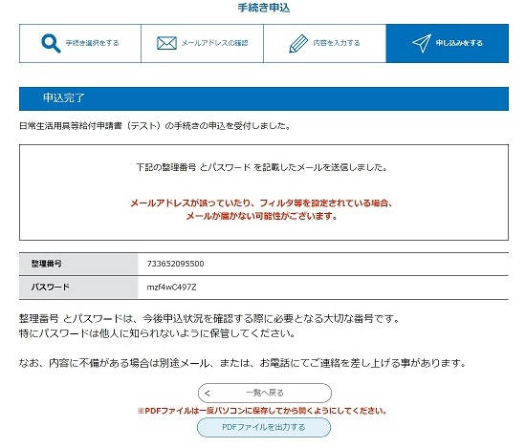

　以上で日常生活用具の申請は完了です。

申込完了ページに移動したら、上記のような整理番号とパスワードが表示されます。

申請を受け付けた時点で、登録していただいたメールアドレスに自動返信メールをお送りしますのでご確認ください。

完了後は、トップページの「申込内容入力」から、申込完了メールに記載された整理番号とパスワードを入力していただければ、申請内容を再度確認することができます。

○申請内容を変更する場合

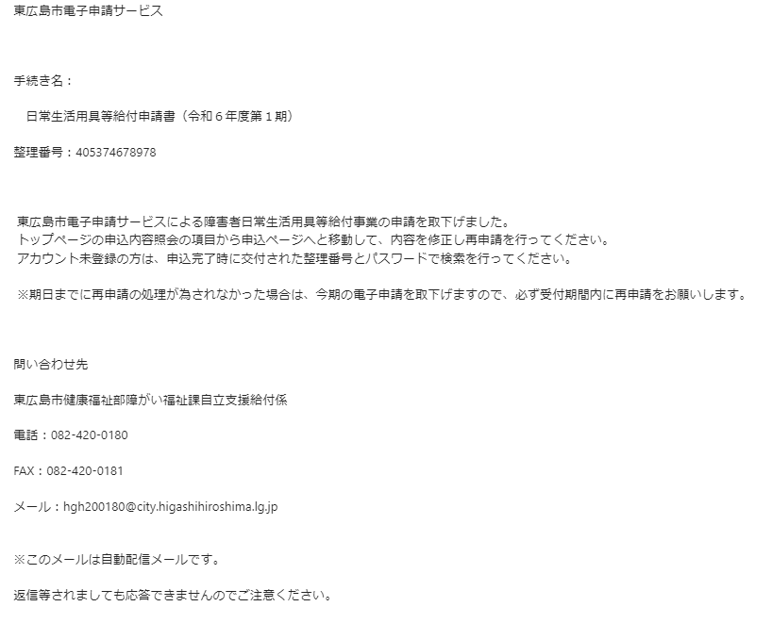

申請内容に不備があり修正が必要な場合、まずは障がい福祉課に電話等でご連絡をお願いします（電話番号082-420-0180　受付時間：月曜日～金曜日　9時～17時、ただし祝日及び12月29日～1月3日を除く。）。

こちらからオンライン申請の取下げ処理を行った後、登録していただいたメールアドレスに再度上記のようなメールを送りますので、申請受付期間内に内容を修正し、再申請を行ってください。

※取下げ処理を行わずに再申請を行った場合、二重申請によりシステム上の不備が生じますので、必ず事前にご連絡をお願いします。

（付録）利用者登録について

　最後に、利用者登録の方法について補足しておきます。

　東広島市共同電子申請サービスへの利用者登録をしていただければ、申込内容の入力ページ内に申請者氏名、住所、電話番号等の情報が自動的に入力されるようになります。

　当事業は長期間に渡って継続的な申請が必要となることから、入力作業の簡略化のために活用していただければ幸いです。

○利用者登録のヘルプ

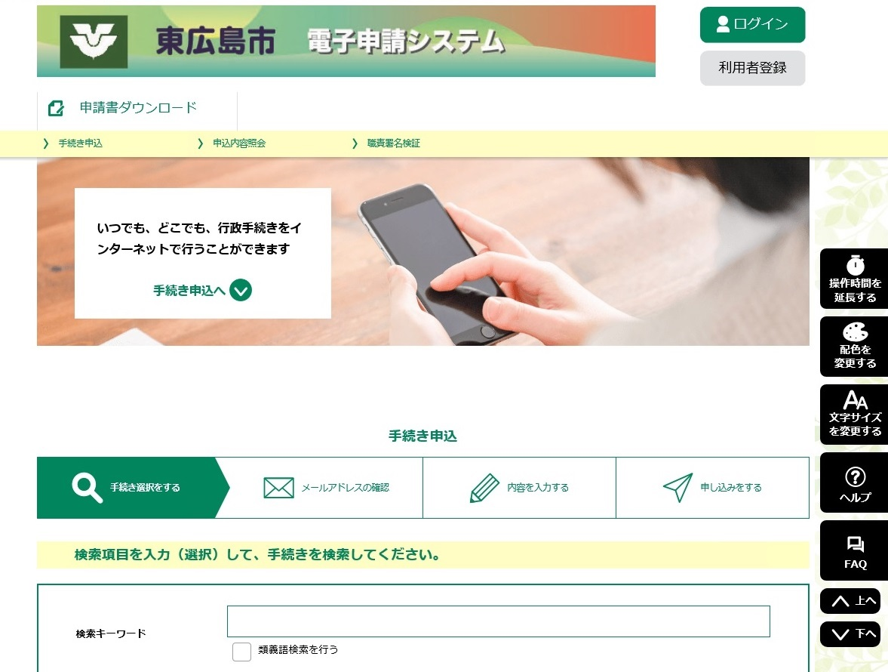

利用者登録の詳細な流れは、電子申請システムのヘルプページ内に記載されています。

パソコン用ページでは画面右側の項目から、スマートフォン用ページでは、画面右上の「メニュー」の項目から「ヘルプ」を選択してください。

○ヘルプページ

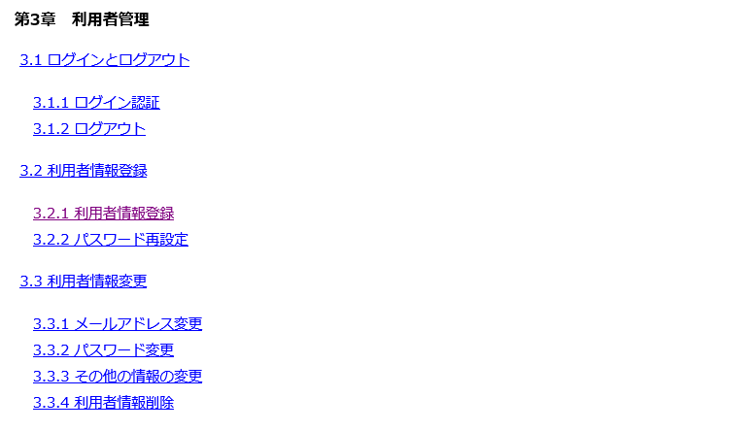

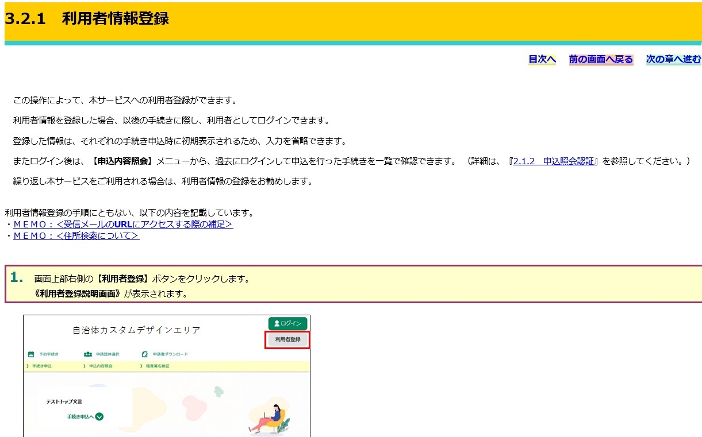

　ヘルプページに移動したら、画面をスライドして「利用者情報登録」の画面を開き、案内に従って利用者登録の手続きを行ってください。

４　Ｑ＆Ａ

【制度について】

〇オンライン申請を行うときの給付額を教えてください。

（Ａ）給付額は書面申請と同一ですので、下の表をご参照ください。

R7.4.1～

|  |  |  |  |  |
| --- | --- | --- | --- | --- |
|  | 3ヶ月 | 6ヶ月 | 9ヶ月 | 12ヶ月 |
| 消化器系ストマ | 30,600円 | 61,200円 | 91,800円 | 122,400円 |
| 尿路系ストマ | 40,200円 | 80,400円 | 120,600円 | 160,800円 |
| 紙おむつ | 36,000円 | 72,000円 | 108,000円 | 144,000円 |

※基準額内で原則一割自己負担。

〇一度オンライン申請を利用したら、申請書での申請はできなくなりますか？

（Ａ）従来どおり書面による申請も受け付けています。

また、今後書面での申請を廃止する予定もありませんのでご安心ください。

〇ストマや紙おむつ以外の用具をオンラインで申請することはできますか？

（Ａ）幾つかの運用上の課題があることから、現時点ではストマ用装具、紙おむつ以外の日常生活用具のオンライン申請は行っていません。また今後、それらについてオンライン申請を導入するかどうかも未定です。

〇紙おむつ券のオンライン申請はできますか？

（Ａ）福祉助成券（タクシー券、紙おむつ券）については当事業とは別制度になりますので、オンライン申請はご利用いただけませんのでご注意ください。

【入力方法について】

〇本人の家族や介護者が代理で入力する場合は、「申請者」の名前や住所、連絡先はどのように入力すれば良いですか？

（Ａ）本人以外の名前、住所等で入力した場合、住民基本台帳との正確な照合が行えなくなるため、原則的に障害者本人の名前、住所を入力してください。

本人の入院や施設入所等のために、書類の送付先を住民票上の住所以外の住所に変更する必要がある場合は、「補足事項」の欄にその旨と、書類の送付先住所を入力してください。

ただ連絡先については、必ずしも利用者本人の連絡先である必要はありませんので、できるだけ日中繋がりやすい電話番号を入力してください。

〇普段使っている用具の品番が分かりません。または品名をどのように記入すればいいのか分かりません。

（Ａ）品名や品番の記入方法が分からない場合は、過去の決定通知書に記載された給付内容等を参考にしてください。（決定通知書の給付内容の欄は基本的に「品名」「品番」「個数」の順番で記入されています。）

　また、一部の紙おむつや尿取りパッド、ガーゼ等の品番が不明の用具については、品番の欄に用品のサイズや1袋当たりの枚数、またはカラーバリエーション等の規格をご入力ください。

入力していただいた内容でそのまま業者に見積額の計算を依頼するため、入力内容から用具の種類を確定できない場合、確認作業のために決定通知の発送が遅れることがありますので、あらかじめご了承ください。

〇受付期間終了後に入力間違いに気付きましたが、内容を差し替えることはできすか？

（Ａ）決定通知発送前であれば差替えに対応できる場合がありますが、決定通知の発送が期日よりも遅れる可能性がありますのでご了承ください。

申請内容の変更は、可能な限り受付期間中にお知らせいただけますようご協力をお願いします。

〇夫婦が2人ともストマ用装具を付けている、または兄弟2人が紙おむつの給付対象となっている場合等は、どのように入力すれば良いでしょうか？

（Ａ）一世帯に対象者が2人いる場合は、「対象児童Ａの紙おむつ」と「対象児童Ｂの紙おむつ」のように、2回に分けて申請を行ってください。

〇ダブルストマ（ストマを2か所に付けている人）の場合は、どのように内容を入力すれば良いのでしょうか？

（Ａ）まず消化器系のストマ用装具を2か所、または尿路系のストマ用装具を2か所のように、同一のストマを複数か所装着されている方については、必要数をそのまま入力してください。

消化器系と尿路系のストマ用装具を1か所ずつ装着している場合は、申請を2回に分けて行い、それぞれの給付希望用具を入力してください。

【「前回と同じ」タグについて】

〇今回初めてオンライン申請を利用しますが、「前回と同じ」タグを使うことはできますか？

（Ａ）過去に書面で申請をしたことがある方であれば可能です。

〇前回は3ヶ月分で申請していましたが、今回は月数を変更して、6ヶ月分で申請しようと思っています。この場合、「前回と同じ（用具）」欄にチェックマークを入れれば、用具の利用数を2倍で申請することはできませんか？

（Ａ）「前回と同じ（用具）」を選択された場合、前回申請分の給付内容、品数をそのまま決定内容に反映するため、月数を変更しても品数を変更する処理は行えません。

　申請月数の変更に伴って、用具の品数を変更する必要がある場合は、お手数ですが、再度給付希望用具の入力をお願いします。